Pontifícia Universidade Católica do Paraná Escola Politécnica
Disciplina: Banco de Dados

Nomes: André Wlodkovski, Gustavo Hammerschmidt. Data: 02/05/2019.

Minimundo: Sistema de Gerenciamento de Eventos
Entenda este sistema :
As funcionalidades do sistema envolvem:

• Gerenciar dados referentes às inscrições (excluindo, no momento, as funções contábeis). As inscrições podem ser feitas em diferentes datas, via web, e dependendo da data, podem ter valores de inscrição diferenciados. O Indivíduo se relaciona com o evento que, por sua vez se relaciona com a palestra. Cada indivíduo tem um CPF e um nome. Cada indivíduo pode ser especificado entre estudante, que está matriculado em curso em um período em uma instituição; acadêmico, que tem uma de estudo em uma instituição; e não-acadêmico, que tem uma ocupação (uma profissão). Esse indivíduo realiza uma inscrição em um evento para ver certas palestras. Na inscrição é especificado o papel do indivíduo no evento (palestrante, ouvinte, etc) e o valor da inscrição. Cada Evento tem um nome, local e data de ocorrência. Se o indivíduo for um palestrante, ele será filiado a uma companhia e possuirá uma data de filiação. Companhias possuem um nome e uma chave de identificação. O Evento pode ser patrocinado por uma ou várias companhias e as palestras do evento podem ser patrocinadas por uma companhia. As palestras possuem um tema e um dado de descrição do tema e um horário de ocorrência da palestra. A presença é a relação dos indivíduos que participa de uma palestra ou várias palestras.

DER

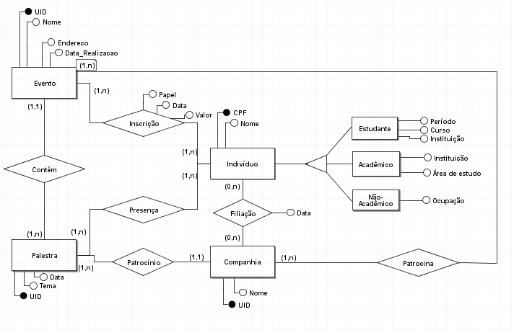

Dúvidas sobre o trabalho:
- Todas as dúvidas a respeito do trabalho foram respondidas em sala.

Desafios:

- Quantos acadêmicos compareceram na palestra “IA – IBM”?
- A empresa que patrocina a palestra “Deep Learning” também patrocina o evento?
- Qual o curso mais comum entre os estudantes que participaram do evento “Super Semana da Computação”?
- Quantas palestras foram patrocinadas pela Microsoft no evento “Super Semana da Computação”?
- Quantos freelancers (não-acadêmicos) participaram como palestrantes no evento “Super Semana da Computação”?
- Qual instituição é a mais comum entre estudantes e acadêmicos no evento “Super Semana da Computação”?
- Qual classe pagou menos (em média) no evento “Super Semana da Computação”?
- Quantas pessoas filiadas à IBM-Brasil se inscreveram no evento “Super Semana da Computação” no dia 10/01/2018?
- Qual a área de estudo mais comum entre os acadêmicos que são palestrantes no evento “Super Semana da Computação”?
- Qual foi a última palestra do evento “Super Semana da Computação”?

